單位 ：1M1 長度和距離（一）
課題 ：量度的好助手
學習階段 ：一

學習目標：
以自訂單位比較物件的長度和物件間的距離。

已有知識：
- 學生能理解長度的概念。
- 能直接比較物件的長度。

教學資源：
- 萬字夾
- 文具
- 課本

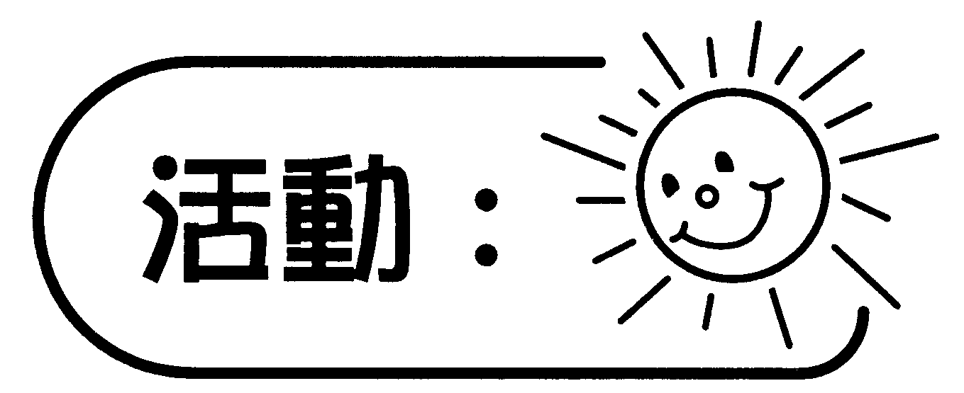
- 分組活動，每組人數四人。
- 每組請兩位同學以指距量度以下的項目，並把結果記錄下來。
物件的長度 | 量度工具 | 量度結果
鉛筆 | 指距
筆盒 | 指距
數學課本 | 指距
學生書桌 | 指距
- 請另外兩位同學以萬字夾量度以下的項目，並把結果記錄下來。
物件的長度 | 量度工具 | 量度結果
鉛筆 | 萬字夾
筆盒 | 萬字夾
數學課本 | 萬字夾
學生書桌 | 萬字夾
- 教師引導學生共同討論。

討論：
- 用同一量度工具，比較各物件的長度。哪些物件最長？哪些物件最短？
- 用不同量度工具（萬字夾、指距）是否可以量度同一物件？會出現甚麼現象？
- 怎樣量度才能比較結果？
- 指距及萬字夾都可作為量度工具，除此以外，還有那些物件可用作量度工具，而且是隨時可以找到的？
- 引導學生說出量度以下物件可用哪些量度工具。

物品名稱 | 可用的量度工具
橡皮膠
教師書檯的長度
大門的闊度
黑板的長度
課室的闊度

可培養的共通能力：
- 協作能力
- 溝通能力
- 創造力

